МИНИСТЕРСТВО НАУКИ И ВЫСШЕГО ОБРАЗОВАНИЯ РОССИЙСКОЙ ФЕДЕРАЦИИ
ФЕДЕРАЛЬНОЕ ГОСУДАРСТВЕННОЕ БЮДЖЕТНОЕ ОБРАЗОВАТЕЛЬНОЕ УЧРЕЖДЕНИЕ
ВЫСШЕГО ОБРАЗОВАНИЯ
«НОВОСИБИРСКИЙ ГОСУДАРСТВЕННЫЙ ТЕХНИЧЕСКИЙ УНИВЕРСИТЕТ»
Кафедра вычислительной техники

РАСЧЕТНО-ГРАФИЧЕСКАЯ РАБОТА
ПО ДИСЦИПЛИНЕ «АРХИТЕКТУРА СРЕДСТВ ВЫЧИСЛИТЕЛЬНОЙ ТЕХНИКИ»
Программа Медианной фильтрации полутонового зашумленного изображения

Факультет: АВТФ Преподаватель: Овчеренко В.А.

Группа: АВТ-342
Студент: Фадеев В.А.

Новосибирск – 2025
Оглавление
Введение 3
Цель работы 3
Постановка задачи 3
Теоретическая часть 3
Импульсный шум и его характеристики 3
Принцип медианной фильтрации 4
Ход работы 5
Архитектура программы 5
Графический интерфейс 5
Реализация алгоритмов 6
Исходный код проекта 17
Заключение 17
Список используемых источников 18
Листинг кода 19

Введение

Цель работы
Разработка программы для изучения методов медианной фильтрации и оценки их эффективности при обработке зашумленных изображений.

Постановка задачи
Программа Медианной фильтрации полутонового зашумленного изображения. Вариант 12. Изображение 256х256х256 градаций серого. Медианный фильтр вертикальный линейный 5x1. Шум импульсный. Зашумление исходного изображения -50%. Три прохода фильтрации.

Теоретическая часть

Импульсный шум и его характеристики
Импульсный шум — это тип аддитивного некорреляционного шума, характеризующийся появлением изолированных точечных искажений в изображении. Он представляет собой случайную замену отдельных пикселей на значения, существенно отличающиеся от исходных, обычно принимающих экстремальные уровни яркости.
Импульсный шум имеет следующие свойства:
- точечность — шум проявляется как отдельные независимые выбросы в отдельных пикселях;
- дискретность и редкость — шум затрагивает лишь часть пикселей, оставляя большинство неизменными;
- высокая амплитуда выбросов — значения зашумлённых точек значительно отличаются от своих истинных значений и часто принимают крайние уровни диапазона яркостей (например, 0 или 255 для 8-битных изображений);
- некоррелированность — значения шума не зависят от соседних пикселей.
Такой шум приводит к появлению на изображении редких резко контрастных точек, нарушающих локальную однородность яркости.
С точки зрения математической модели, импульсный шум описывается следующим образом:
$$g\left(x, y\right)=\left\{\begin{aligned}n_{min}, с вероятностью p_{1}, \\ n_{max}, с вероятностью p_{2}, \\ f\left(x,y\right), с вероятностью 1-\left(p_{1}+p_{2}\right),\end{aligned}\right.$$
где:
- $f\left(x,y\right)$ – исходное изображение,
- $g\left(x,y\right)$ – искажённое изображение,
- $n_{min}$ и $n_{max}$ – допустимые минимальные и максимальные уровни яркости,
- $p_{1}$,$p_{2}$ – вероятности появления импульсов.
По заданию уровень шума составляет 50%, то есть вероятность замены исходного пикселя на импульс равна 0.5.

Принцип медианной фильтрации
Медианная фильтрация относится к классу нелинейных методов обработки изображений и используется для подавления импульсного шума, практически не искажая границы объектов. В отличие от линейных фильтров, медианный фильтр не усредняет значения пикселей, а выбирает их медиану, что обеспечивает устойчивость к выбросам и точечным помехам.
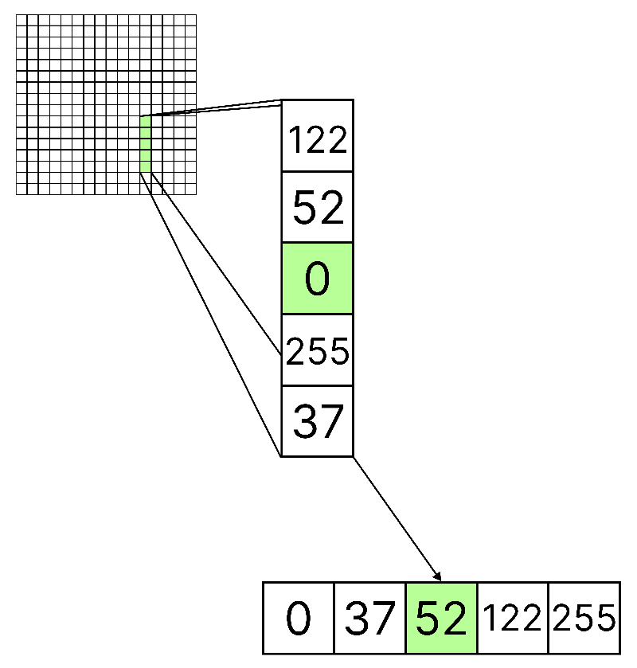

Рис. 1. Медианный фильтр 5x1 (Пример работы)
Медианный фильтр размером 5x1 представляет собой вертикальное скользящее окно, включающее пять пикселей, расположенных один над другим. Для каждого положения окна фильтр выполняет следующие операции:
- Извлечение значений пяти пикселей из текущего вертикального окна.
- Сортировка этих значений по возрастанию.
- Выбор медианы — третьего элемента в отсортированном наборе (так как всего пять элементов).
- Замена центрального пикселя окна найденной медианой.
Таким образом, новая яркость записывается в пиксель, находящийся в центре текущего вертикального фрагмента изображения. Поскольку медианный фильтр выбирает средний по величине элемент, он эффективно подавляет одиночные аномально большие или малые значения, характерные для импульсного шума, но при этом сохраняет резкие переходы интенсивности и вертикальные границы объектов.

Ход работы

Архитектура программы
Программа реализована на C++ в объектно-ориентированном стиле с использованием графической библиотеки Qt. Сборка осуществляется через Makefile, код содержит следующие файлы:
- main.cpp – инициализация приложения,
- picture.cpp – файл с реализацией методов класса Picture, который отвечает за загрузку, обработку, сохранение, генерацию изображений.
- picture.h – библиотека с объявлением класса Picture и его методами, для использования в других частях программы.
- view.cpp – файл с реализацией методов класса View, который отвечает за вызов методов класса Picture и взаимодействие с ними в десктопном интерфейсе.
- view.h – библиотека с объявлением класса View для вызова в main.cpp.

Графический интерфейс
Интерфейс разработан с использованием библиотеки Qt и выглядит следующим образом:
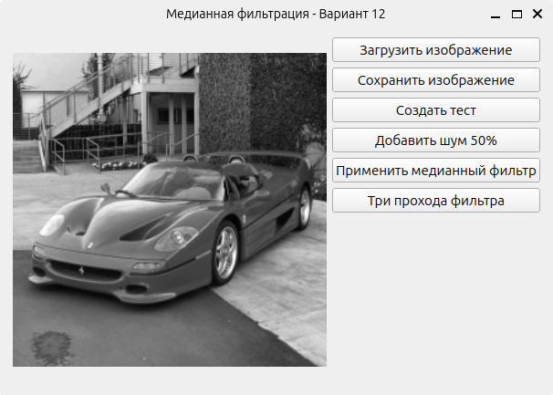
Рис. 3. Графический интерфейс
Интерфейс включает в себя:
- отображение картинки,
- кнопку загрузки изображения,
- кнопку сохранения изображения,
- кнопку создания тестовой картинки (градиент),
- кнопку добавления шума,
- кнопку медианного фильтра,
- кнопку применения медианного фильтра 3 раза (в соответствии с заданием).

Реализация алгоритмов
- Добавление импульсного шума
- // Импульсный шум 50%
- void Picture::applyImpulseNoise(double noisePercent) {
- if (!isValid()) {
- throw runtime_error("Image is invalid or not loaded");
- }

- random_device rd;
- mt19937 gen(rd());
- uniform_real_distribution<> prob(0.0, 1.0);

- for (auto& px : data) {
- if (prob(gen) < noisePercent) {
- px = (prob(gen) < 0.5) ? 0 : 255; // чёрный или белый
- }
- }
- }
Метод реализует добавление импульсного шума к изображению. Импульсный шум характеризуется случайным появлением на изображении одиночных пикселей с экстремальными значениями яркости — как правило, 0 (чёрный) или 255 (белый).
Алгоритм работы метода состоит из следующих шагов:
- Проверка соответствия требованиям изображения, с помощью метода isValid,
- Генерация случайного значения в пределах [0,1] с помощью uniform_real_distribution,
- Цикл обработки изображения, где каждому пикселю вычисляется случайное значение в диапазоне [0,1],
- Если это сгенерированное значение меньше процента зашумления (noisePercent), тогда пиксель заменяется шумовым значением.
2. Вертикальный медианный фильтр 5x1
// Вертикальный медианный фильтр 5x1
void Picture::applyVerticalMedian5x1() {
if (!isValid()) {
throw runtime_error("Image is invalid or not loaded.");
}

vector<unsigned char> result(data);

for (int x = 0; x < width; x++) {
for (int y = 2; y < height - 2; y++) {
unsigned char window[5];

// Берём 5 пикселей по вертикали
window[0] = data[(y - 2) * width + x];
window[1] = data[(y - 1) * width + x];
window[2] = data[y * width + x];
window[3] = data[(y + 1) * width + x];
window[4] = data[(y + 2) * width + x];

// Медиана из 5 элементов
nth_element(window, window + 2, window + 5);
result[y * width + x] = window[2];
}
}
data = result;
}
Метод реализует вертикальный медианный фильтр размером 5х1, который сглаживает импульсный шум, заменяя каждый пиксель медианой из пяти соседних значений, расположенных по вертикали.
Алгоритм работы метода состоит из следующих шагов:
- Проверка соответствия требованиям изображения, с помощью метода isValid.
Если изображение не загружено или имеет неверные параметры, вызывается исключение.
- Создаётся копия исходного массива пикселей, чтобы изменения не влияли на текущие вычисления.
- Алгоритм обрабатывает каждый столбец изображения — именно потому фильтр считается вертикальным.
- Формирование вертикального окна 5x1. Для каждого пикселя выбираются пять соседних пикселей по вертикали:
  - два сверху,
  - сам текущий пиксель,
  - два снизу.
- Пять значений упорядочиваются, берётся средний (третий) элемент — это и есть медиана.
- В результирующий массив записывается медианное значение, которое заменяет исходный пиксель.
- После обработки всех пикселей исходные данные заменяются на отфильтрованные.
3. Три прохода медианной фильтрации
Реализация добавлена в методы класса View. Где в цикле вызывается 3 раза метод ApplyVerticalMedian5x1.
void View::applyThreePassFilter() {
if (!picture.isValid()) return;

for (int i = 0; i < 3; i++) {
picture.applyVerticalMedian5x1();
}
}

- Конвертация загруженного изображения в формат 256x256 пикселей и 256 уровней яркости
Метод выполняет загрузку произвольного изображения из файла и приводит его к формату, соответствующему требованиям расчётно-графической работы — 256×256 пикселей и 256 уровней яркости (8-битное полутоновое изображение).
bool Picture::loadFromFile(const string& filename) {
QImage qimg;
if (!qimg.load(QString::fromStdString(filename))) {
return false;
}

// Конвертация в grayscale, если это необходимо
if (qimg.format() != QImage::Format_Grayscale8) {
qimg = qimg.convertToFormat(QImage::Format_Grayscale8);
}

// Масштабирование до 256x256, если это необходимо
if (qimg.width() != 256 || qimg.height() != 256) {
qimg =
qimg.scaled(256, 256, Qt::IgnoreAspectRatio, Qt::SmoothTransformation);
}

width = qimg.width();
height = qimg.height();
data.resize(width * height);

// Копирование данных
for (int y = 0; y < height; y++) {
for (int x = 0; x < width; x++) {
QColor color = qimg.pixelColor(x, y);
data[y * width + x] = color.red(); // в grayscale все каналы одинаковые
}
}

return true;
}
Алгоритм работы метода включает следующие шаги:
- Загрузка изображения
Программа пытается открыть файл при помощи класса QImage. Если загрузка не удалась, метод возвращает false.
- Преобразование в grayscale (Format_Grayscale8)
Если исходное изображение цветное или имеет другой формат, оно автоматически конвертируется в 8-битный полутоновый формат.
В этом формате значение яркости пикселя задаётся одним байтом — от 0 до 255.
- Масштабирование изображения до размера 256×256
Если исходный размер не соответствует требуемому, выполняется пересчёт изображения с интерполяцией (SmoothTransformation).
Таким образом обеспечивается соблюдение условия расчётно-графической работы: "Изображение 256×256×256 градаций серого".
- Копирование пиксельных данных
Значения яркости пикселей считываются из QImage и записываются во внутренний массив data как одномерный массив длиной 256×256.
После успешного выполнения width и height принимают значение 256, данные корректно заполнены, и метод возвращает true.
- Загрузка полутонового изображения
Метод предназначен для загрузки "сырого" (raw) полутонового изображения фиксированного размера 256×256.
bool Picture::loadRaw256(const string& filename) {
ifstream file(filename, ios::binary);
if (!file.is_open()) return false;

const size_t size = 256 * 256;
data.resize(size);
file.read(reinterpret_cast<char*>(data.data()), size);

if (!file || file.gcount() != size) {
data.clear();
return false;
}

width = height = 256;
return true;
}
Алгоритм:
- Открытие файла в бинарном режиме
Если файл не удалось открыть, метод сразу возвращает false.
- Чтение данных
В массив data считывается ровно 256×256 = 65 536 байт.
Каждый байт — значение яркости пикселя (0…255).
- Проверка файла
Если файл оказался меньше нужного размера или чтение завершилось ошибкой, данные очищаются, и метод возвращает false.
- Установка размеров изображения
После успешной загрузки width и height устанавливаются равными 256.
Метод возвращает true только если файл действительно содержит корректный raw-поток нужного объёма.
- Проверка изображения
Метод isValid проверяет изображение на соответствие требованиям задания.
bool Picture::isValid() const {
if (width != 256 || height != 256) return false;
if (data.empty()) return false;
return true;
}
Условия правильности изображения:
- Размер изображения должен строго соответствовать требованиям расчётно-графической работы — 256×256.
- Внутренний массив data не должен быть пустым.

- Генерация тестового изображения (градиента)
Метод создаёт градиентное изображение, полезное для тестирования фильтров и визуальной проверки алгоритмов.
// Создать тестовое изображение (вертикальный градиент)
void Picture::createTestImage() {
width = height = 256;
data.resize(width * height);

for (int y = 0; y < height; y++) {
for (int x = 0; x < width; x++) {
data[y * width + x] = y; // вертикальный градиент
}
}
}

Создаваемое изображение представляет собой вертикальный градиент:
- ширина и высота — 256×256;
- яркость пикселей увеличивается сверху вниз.
Логика формирования:
- каждому пикселю присваивается значение, равное его координате y;
- таким образом, верхняя строка имеет яркость 0, нижняя — 255.
Такое тестовое изображение удобно для демонстрации:
- корректности медианной фильтрации,
- характера сглаживания,
- устойчивости обработки к границам.
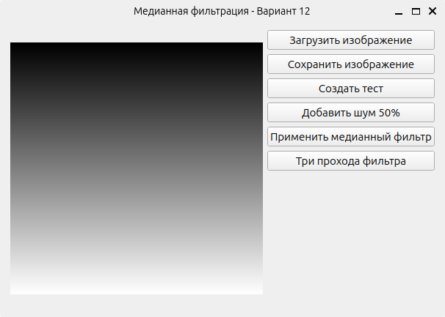

Рис. 4 – градиентное изображение, созданное с помощью метода createTestImage
Тестовые примеры выполнения программы
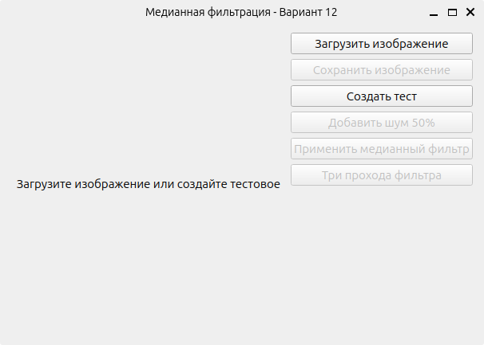
Запускаем программу с помощью выполнения команды в терминале make run:

Создадим тестовое изображение:

Создано изображение с вертикальным градиентом.
Применим медианный фильтр:

Как мы видим, изображение не изменилось. Так и должно быть, потому что медианный фильтр заменяет каждый пиксель на медиану значений в локальном окне. После сортировки вертикального набора чисел по возрастанию, положение чисел не поменяется, потому изображение осталось таким же, как до обработки.
Применим зашумление:
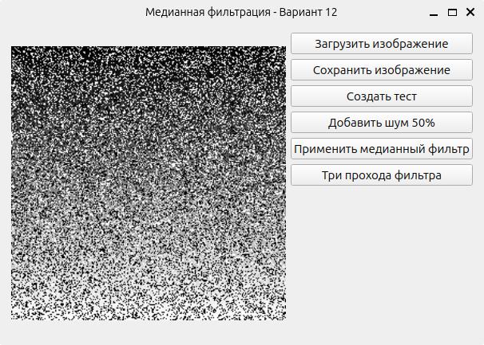

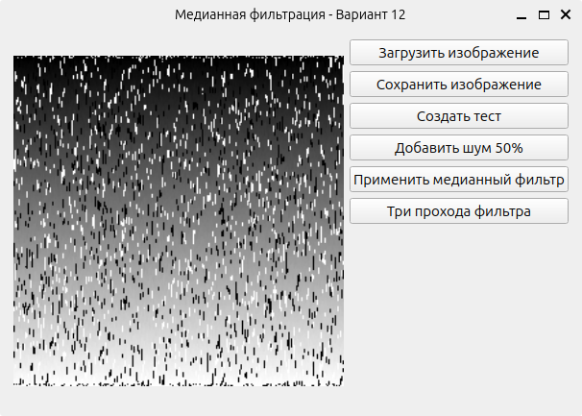
Затем три прохода медианного фильтра по зашумленному изображению:

Сохраняем изображение:
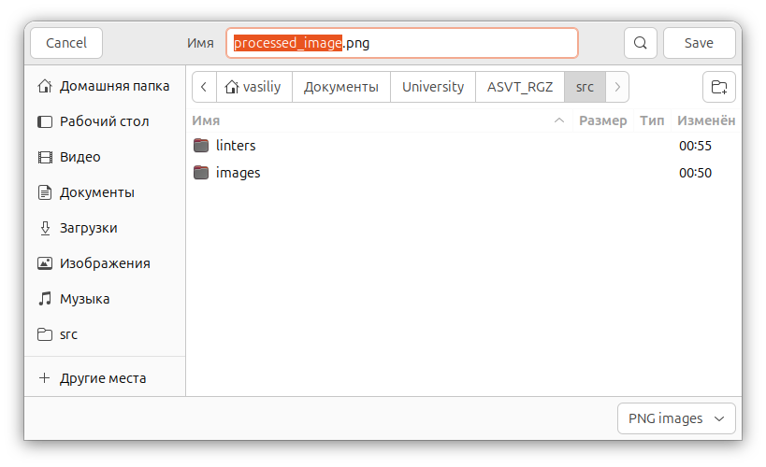

Изображение сохранилось:
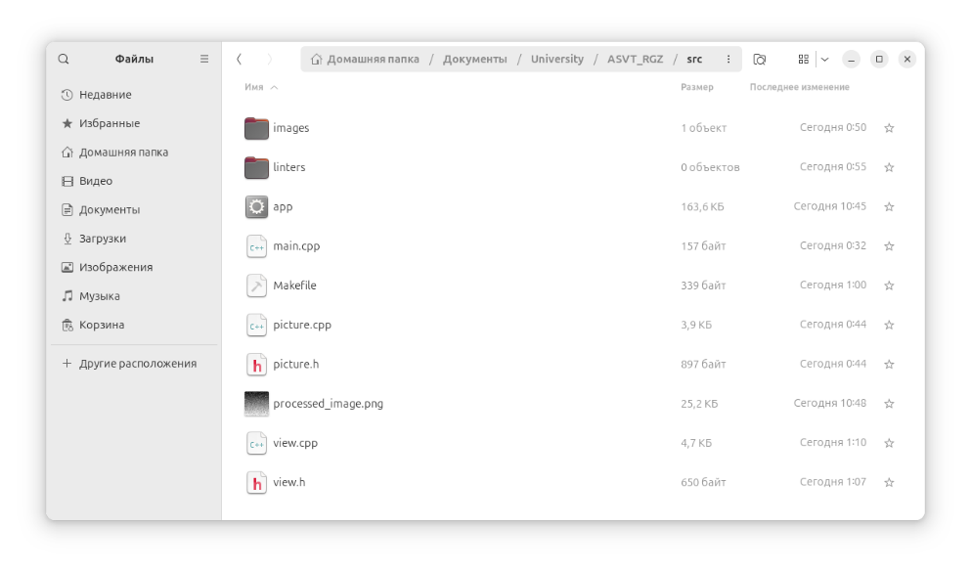

Просмотрим изображение:
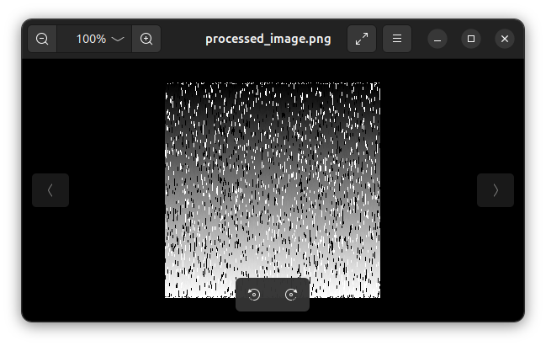

Теперь попробуем загрузить цветное изображение, не соответствующее требованиям, чтобы проверить его перевод в 8-битный чёрно-белый формат 256x256x256. Вот изображение, которое будем загружать:
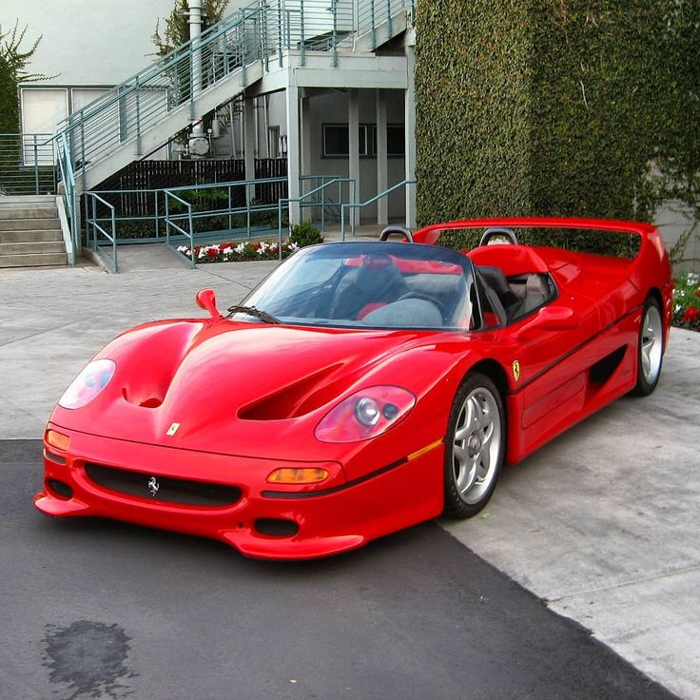

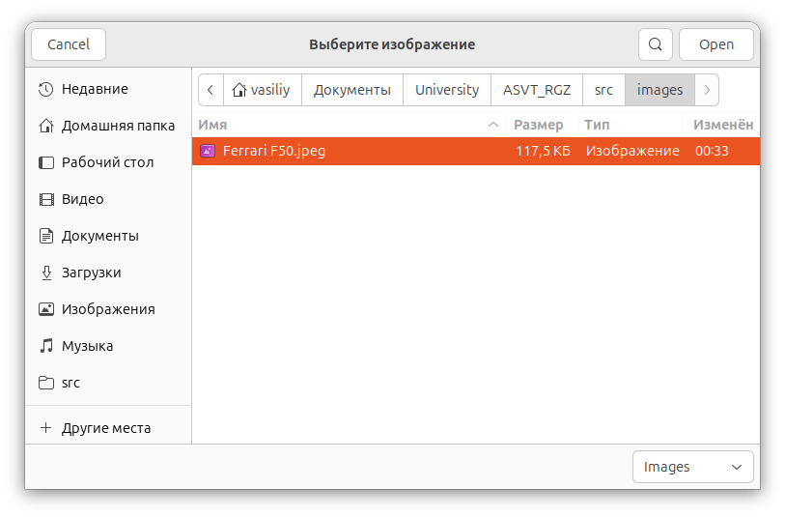
Загружаем:

Изображение загружено:

Применяем медианный фильтр один раз:
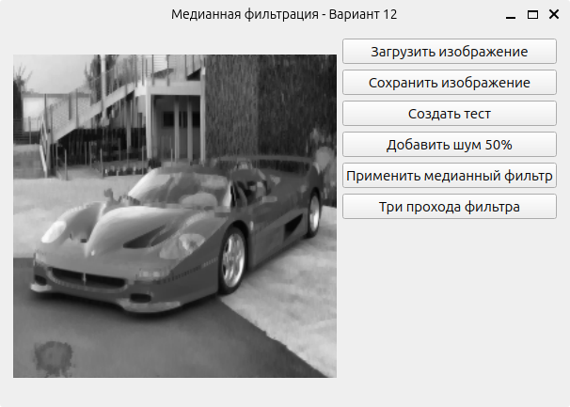

Загружаем картинку снова и применяем медианный фильтр с тремя проходами:
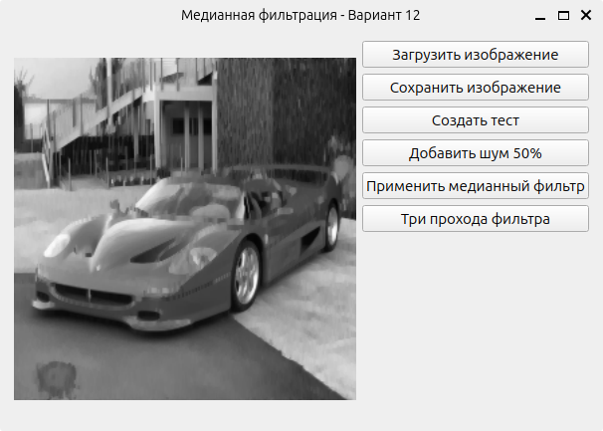

Загружаем изображение снова, применяем зашумление:
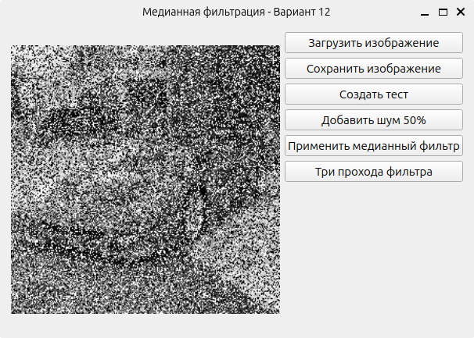

Применяем три прохода медианного фильтра по зашумленному изображению:
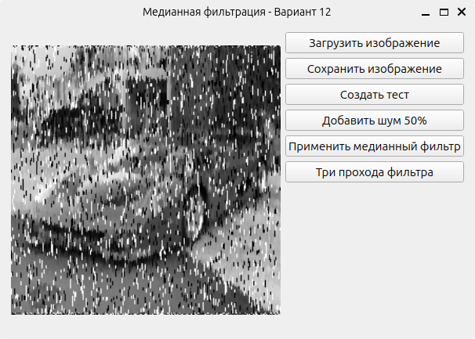

Сохраняем изображение не в формате по умолчанию (png), а в формате jpeg:
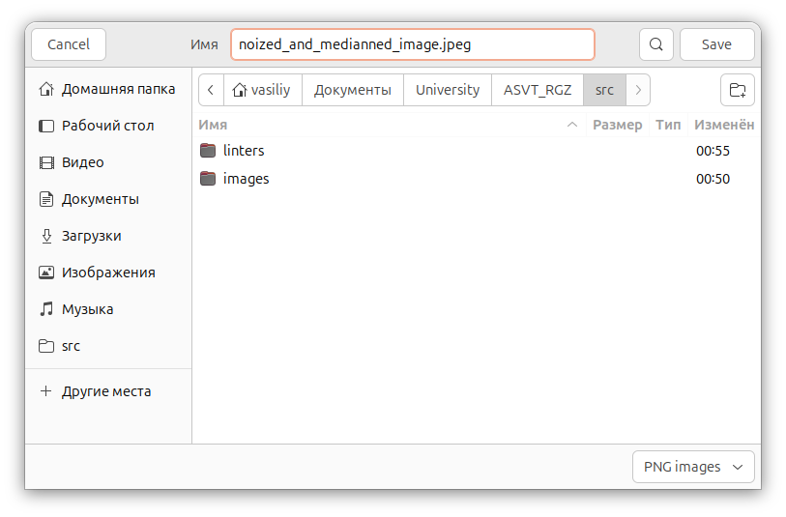

Просмотр изображения:
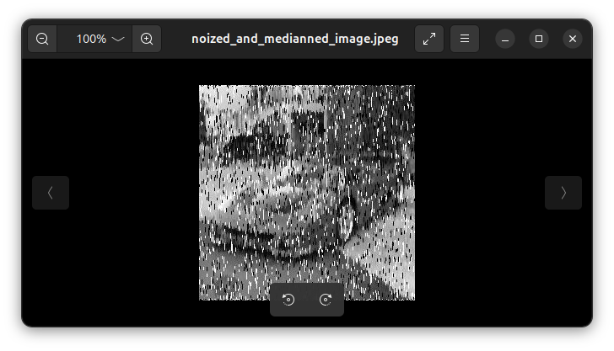

В ходе работы к зашумленному импульсным шумом изображению применялся вертикальный медианный фильтр размером 5×1. Данный фильтр показал высокую эффективность в удалении одиночных шумовых пикселей, сохраняя при этом структуру изображения и чёткость вертикальных градиентов.
После трёх последовательных проходов фильтрации наблюдалось значительное уменьшение количества шумовых выбросов (черных и белых пикселей), что улучшило визуальное восприятие изображения. При этом основные детали и плавные переходы яркости практически не искажались, что свидетельствует о способности фильтра сохранять важную информацию изображения.
Данные результаты подтверждают, что вертикальный медианный фильтр 5×1 является эффективным инструментом для подавления импульсного шума в изображениях с выраженными вертикальными структурами, такими как вертикальные градиенты, и может быть рекомендован для подобных задач обработки изображений.

Исходный код проекта
Исходный код программы, файлы проекта и короткое описание доступны в репозитории GitHub:
https://github.com/VasilichFadeev/ASVT_RGZ

Заключение
В данной расчётно-графической работе была разработана программа для изучения методов медианной фильтрации и оценки их эффективности при обработке зашумленных изображений. В рамках работы реализован импульсный шум с уровнем зашумления 50% и вертикальный медианный фильтр размером 5×1, применяемый к изображению размером 256×256 с 256 градациями серого.
Реализация методов позволила провести серию экспериментов, в ходе которых был подтверждён высокий уровень эффективности вертикального медианного фильтра в подавлении импульсного шума при сохранении важной структурной информации изображения. Трёхкратное применение фильтра значительно уменьшило количество шумовых выбросов, при этом градиенты и резкие переходы яркости практически не пострадали.
Дополнительно была обеспечена возможность загрузки изображений произвольного формата с последующим приведением их к необходимому размеру и цветовому формату, что расширяет практическое применение программы.
В результате работы получена целостная программа с графическим интерфейсом на основе библиотеки Qt, позволяющая визуально наблюдать процессы зашумления и фильтрации, а также сохранять полученные изображения. Данные результаты подтверждают эффективность медианной фильтрации для задач подавления импульсного шума.

Список используемых источников
- Qt и C++ | Что такое Qt [Электронный ресурс] / Е. Попов // METANIT.COM – 2023. – URL: https://metanit.com/cpp/qt/1.1.php (дата обращения: 19.11.2025).
- Официальная документация C++ на русском языке [Электронный ресурс]. – 2022. – URL: https://learn.microsoft.com/ru-ru/cpp/cpp/?view=msvc-170 (дата обращения: 19.11.2025).
- Сравнительный анализ алгоритмов медианной фильтрации для подавления импульсного шума [Электронный ресурс] / А.С. Петров, И.В. Сидоров // Современные проблемы науки и образования. – 2020. – №4. – URL: https://www.science-education.ru/ru/article/view?id=30117 (дата обращения: 19.11.2025).
- C++ GUI Programming with Qt: A Comprehensive Tutorial For Beginners [Электронный ресурс] // Codez up. – 2025. – URL: https://codezup.com/cpp-gui-programming-with-qt-tutorial (дата обращения: 19.11.2025).

Листинг кода
Makefile:
run:
g++ -Wall -Wextra -Werror -std=c++20 -fPIC \
main.cpp picture.cpp view.cpp \
$(shell pkg-config --cflags Qt5Widgets Qt5Gui Qt5Core) \
$(shell pkg-config --libs Qt5Widgets Qt5Gui Qt5Core) \
-o app

./app

clean:
rm -rf ./app ./*.png ./*.jpeg ./*.jpg ./*.bmp

clang-format:
cd linters && clang-format -i ./../*.cpp ./../*.h

main.cpp:
#include <QApplication>

#include "view.h"

int main(int argc, char *argv[]) {
QApplication app(argc, argv);

View w;
w.show();

return app.exec();
}

picture.h:
#ifndef PICTURE_H
#define PICTURE_H

#include <algorithm>
#include <fstream>
#include <random>
#include <stdexcept>
#include <string>
#include <vector>
using namespace std;

class Picture {
public:
Picture() = default;

bool loadRaw256(const string& filename);
bool loadFromFile(const string& filename); // для PNG/JPG
bool saveToFile(const string& filename); // для сохранения PNG/JPG
bool isValid() const;

void applyVerticalMedian5x1(); // вертикальный медианный 5x1
void applyImpulseNoise(double noisePercent = 0.50); // 50% шум

unsigned char& at(int x, int y);
const unsigned char& at(int x, int y) const;

int getWidth() const;
int getHeight() const;

void createTestImage(); // создать тестовое изображение

private:
int width = 0;
int height = 0;
vector<unsigned char> data;
};

#endif

picture.cpp:
#include "picture.h"

#include <QColor>
#include <QImage>
#include <algorithm>
#include <iostream>
#include <vector>

using namespace std;

bool Picture::loadRaw256(const string& filename) {
ifstream file(filename, ios::binary);
if (!file.is_open()) return false;

const size_t size = 256 * 256;
data.resize(size);
file.read(reinterpret_cast<char*>(data.data()), size);

if (!file || file.gcount() != size) {
data.clear();
return false;
}

width = height = 256;
return true;
}

bool Picture::loadFromFile(const string& filename) {
QImage qimg;
if (!qimg.load(QString::fromStdString(filename))) {
return false;
}

// Конвертация в grayscale, если это необходимо
if (qimg.format() != QImage::Format_Grayscale8) {
qimg = qimg.convertToFormat(QImage::Format_Grayscale8);
}

// Масштабирование до 256x256, если это необходимо
if (qimg.width() != 256 || qimg.height() != 256) {
qimg =
qimg.scaled(256, 256, Qt::IgnoreAspectRatio, Qt::SmoothTransformation);
}

width = qimg.width();
height = qimg.height();
data.resize(width * height);

// Копирование данных
for (int y = 0; y < height; y++) {
for (int x = 0; x < width; x++) {
QColor color = qimg.pixelColor(x, y);
data[y * width + x] = color.red(); // в grayscale все каналы одинаковые
}
}

return true;
}

bool Picture::saveToFile(const string& filename) {
if (!isValid()) return false;

QImage qimg(width, height, QImage::Format_Grayscale8);

// Заполнение QImage данными
for (int y = 0; y < height; y++) {
for (int x = 0; x < width; x++) {
unsigned char val = data[y * width + x];
qimg.setPixelColor(x, y, QColor(val, val, val));
}
}

return qimg.save(QString::fromStdString(filename));
}

bool Picture::isValid() const {
if (width != 256 || height != 256) return false;
if (data.empty()) return false;
return true;
}

// Вертикальный медианный фильтр 5x1
void Picture::applyVerticalMedian5x1() {
if (!isValid()) {
throw runtime_error("Image is invalid or not loaded.");
}

vector<unsigned char> result(data);

for (int x = 0; x < width; x++) {
for (int y = 2; y < height - 2; y++) {
unsigned char window[5];

// Берём 5 пикселей по вертикали
window[0] = data[(y - 2) * width + x];
window[1] = data[(y - 1) * width + x];
window[2] = data[y * width + x];
window[3] = data[(y + 1) * width + x];
window[4] = data[(y + 2) * width + x];

// Медиана из 5 элементов
nth_element(window, window + 2, window + 5);
result[y * width + x] = window[2];
}
}
data = result;
}

// Импульсный шум 50%
void Picture::applyImpulseNoise(double noisePercent) {
if (!isValid()) {
throw runtime_error("Image is invalid or not loaded");
}

random_device rd;
mt19937 gen(rd());
uniform_real_distribution<> prob(0.0, 1.0);

for (auto& px : data) {
if (prob(gen) < noisePercent) {
px = (prob(gen) < 0.5) ? 0 : 255; // черный или белый
}
}
}

// Создать тестовое изображение (вертикальный градиент)
void Picture::createTestImage() {
width = height = 256;
data.resize(width * height);

for (int y = 0; y < height; y++) {
for (int x = 0; x < width; x++) {
data[y * width + x] = y; // вертикальный градиент
}
}
}

// Доступ к пикселям
unsigned char& Picture::at(int x, int y) { return data[y * width + x]; }

const unsigned char& Picture::at(int x, int y) const {
return data[y * width + x];
}

int Picture::getWidth() const { return width; }
int Picture::getHeight() const { return height; }

view.h:
#ifndef VIEW_H
#define VIEW_H

#include <QHBoxLayout>
#include <QImage>
#include <QLabel>
#include <QPushButton>
#include <QVBoxLayout>
#include <QWidget>

#include "picture.h"

class View : public QWidget {
public:
explicit View(QWidget *parent = nullptr);

private:
void onLoadImage();
void onSaveImage();
void updateImageLabel();
void updateImageFromPicture();
void applyThreePassFilter();

QPushButton *btnLoad;
QPushButton *btnSave;
QPushButton *btnCreateTest;
QPushButton *btnAddNoise;
QPushButton *btnFilter;
QPushButton *btnThreePassFilter;
QLabel *imageLabel;

Picture picture;
QImage currentImage;
};

#endif

view.cpp:
#include "view.h"

#include <QColor>
#include <QDebug>
#include <QFileDialog>
#include <QPixmap>

View::View(QWidget *parent) : QWidget(parent) {
setWindowTitle("Медианная фильтрация - Вариант 12");
resize(600, 400);

btnLoad = new QPushButton("Загрузить изображение");
btnSave = new QPushButton("Сохранить изображение");
btnCreateTest = new QPushButton("Создать тест");
btnAddNoise = new QPushButton("Добавить шум 50%");
btnFilter = new QPushButton("Применить медианный фильтр");
btnThreePassFilter = new QPushButton("Три прохода фильтра");

imageLabel = new QLabel();
imageLabel->setAlignment(Qt::AlignCenter);
imageLabel->setMinimumSize(256, 256);
imageLabel->setText("Загрузите изображение или создайте тестовое");

auto *buttonLayout = new QVBoxLayout();
buttonLayout->addWidget(btnLoad);
buttonLayout->addWidget(btnSave);
buttonLayout->addWidget(btnCreateTest);
buttonLayout->addWidget(btnAddNoise);
buttonLayout->addWidget(btnFilter);
buttonLayout->addWidget(btnThreePassFilter);
buttonLayout->addStretch();

auto *mainLayout = new QHBoxLayout(this);
mainLayout->addWidget(imageLabel, 1);
mainLayout->addLayout(buttonLayout);

setLayout(mainLayout);

connect(btnLoad, &QPushButton::clicked, [this]() { this->onLoadImage(); });

connect(btnSave, &QPushButton::clicked, [this]() { this->onSaveImage(); });

connect(btnCreateTest, &QPushButton::clicked, [this]() {
picture.createTestImage();
updateImageFromPicture();
btnSave->setEnabled(true);
btnAddNoise->setEnabled(true);
btnFilter->setEnabled(true);
btnThreePassFilter->setEnabled(true);
});

connect(btnAddNoise, &QPushButton::clicked, [this]() {
if (picture.isValid()) {
picture.applyImpulseNoise(0.50);
updateImageFromPicture();
}
});

connect(btnFilter, &QPushButton::clicked, [this]() {
if (picture.isValid()) {
picture.applyVerticalMedian5x1();
updateImageFromPicture();
}
});

connect(btnThreePassFilter, &QPushButton::clicked, [this]() {
if (picture.isValid()) {
applyThreePassFilter();
updateImageFromPicture();
}
});

btnSave->setEnabled(false);
btnAddNoise->setEnabled(false);
btnFilter->setEnabled(false);
btnThreePassFilter->setEnabled(false);
}

void View::applyThreePassFilter() {
if (!picture.isValid()) return;

for (int i = 0; i < 3; i++) {
picture.applyVerticalMedian5x1();
}
}

void View::onLoadImage() {
QString fileName = QFileDialog::getOpenFileName(
this, "Выберите изображение", "",
"Images (*.png *.jpg *.jpeg *.bmp *.raw);;RAW images (*.raw);;All files "
"(*.*)");

if (fileName.isEmpty()) return;

bool success = false;

if (fileName.endsWith(".raw", Qt::CaseInsensitive)) {
success = picture.loadRaw256(fileName.toStdString());
} else {
success = picture.loadFromFile(fileName.toStdString());
}

if (!success) {
qDebug() << "Ошибка загрузки изображения!";
return;
}

updateImageFromPicture();
btnSave->setEnabled(true);
btnAddNoise->setEnabled(true);
btnFilter->setEnabled(true);
btnThreePassFilter->setEnabled(true);
}

void View::onSaveImage() {
if (!picture.isValid()) return;

QString fileName = QFileDialog::getSaveFileName(
this, "Сохранить изображение", "processed_image.png",
"PNG images (*.png);;JPEG images (*.jpg *.jpeg);;BMP images (*.bmp);;All "
"files (*.*)");

if (fileName.isEmpty()) return;

if (!fileName.contains('.')) {
fileName += ".png";
}

if (!picture.saveToFile(fileName.toStdString())) {
qDebug() << "Ошибка сохранения изображения!";
} else {
qDebug() << "Изображение успешно сохранено:" << fileName;
}
}

void View::updateImageFromPicture() {
if (!picture.isValid()) return;

currentImage = QImage(picture.getWidth(), picture.getHeight(),
QImage::Format_Grayscale8);
for (int y = 0; y < picture.getHeight(); ++y) {
for (int x = 0; x < picture.getWidth(); ++x) {
unsigned char val = picture.at(x, y);
currentImage.setPixelColor(x, y, QColor(val, val, val));
}
}
updateImageLabel();
}

void View::updateImageLabel() {
if (currentImage.isNull()) return;

imageLabel->setPixmap(QPixmap::fromImage(currentImage)
.scaled(imageLabel->width(), imageLabel->height(),
Qt::KeepAspectRatio,
Qt::SmoothTransformation));
}

